LabMedSys

Módulo Principal
Manual do Usuário
Versão 1.0

Histórico de Revisão e Envolvidos

Nome | Função | Contato
Rogério
Lúcia
Balocco
Cláudio

Data | Versão | Descrição | Autor
06/10/2026 | 1.0 | Versão inicial, com as telas testadas em 05 e 06/10/2026 (versão 3.5.1 do sistema) | André Nardacci

- ACRÔNIMOS E ABREVIAÇÕES

Sigla | Termo Original | Tradução / Significado
ANVISA | Agência Nacional de Vigilância Sanitária | Agência reguladora sanitária brasileira
BPF | Boas Práticas de Fabricação | Conjunto de requisitos para garantir qualidade e segurança dos medicamentos
GMP | Good Manufacturing Practices | Boas Práticas de Fabricação
SGQ | Sistema de Gestão da Qualidade | Sistema de gestão da qualidade farmacêutica
CAPA | Corrective and Preventive Action | Ação Corretiva e Preventiva
RNC | Relatório de Não Conformidade | Registro formal de desvios ou não conformidades
POP | Procedimento Operacional Padrão | Documento que descreve a execução padronizada de atividades
RDC | Resolução da Diretoria Colegiada | Norma regulatória emitida pela ANVISA
PIC/S | Pharmaceutical Inspection Co-operation Scheme | Esquema de Cooperação em Inspeção Farmacêutica
CSV | Computerized System Validation | Validação de Sistemas Computadorizados
URS | User Requirements Specification | Especificação de Requisitos do Usuário
ERU | Especificação de Requisitos do Usuário | Documento contendo os requisitos do negócio e dos usuários
FS | Functional Specification | Especificação Funcional
IQ | Installation Qualification | Qualificação de Instalação
OQ | Operational Qualification | Qualificação Operacional
PQ | Performance Qualification | Qualificação de Desempenho
QI | Qualificação de Instalação | Evidência de que a instalação foi executada conforme especificação
QO | Qualificação de Operação | Evidência de que o sistema opera conforme especificado
QD | Qualificação de Desempenho | Evidência de que o sistema mantém desempenho consistente
PMV | Plano Mestre de Validação | Documento que define a estratégia global de validação
SNCM | Sistema Nacional de Controle de Medicamentos | Sistema brasileiro de rastreabilidade de medicamentos
IUM | Identificador Único de Medicamento | Código único utilizado na serialização de medicamentos
XML | Extensible Markup Language | Linguagem de marcação extensível para troca de dados
FDA | Food and Drug Administration | Agência reguladora de alimentos e medicamentos dos Estados Unidos
OMS | Organização Mundial da Saúde | Organização Mundial da Saúde
WHO | World Health Organization | Organização Mundial da Saúde
ALCOA+ | Attributable, Legible, Contemporaneous, Original, Accurate (+ Complete, Consistent, Enduring, Available) | Princípios de Integridade de Dados
GxP | Good Practices | Conjunto de Boas Práticas aplicáveis ao ambiente regulado
ICH | International Council for Harmonisation | Conselho Internacional para Harmonização de Requisitos Técnicos
QMS | Quality Management System | Sistema de Gestão da Qualidade
QA | Quality Assurance | Garantia da Qualidade
QC | Quality Control | Controle da Qualidade
SLA | Service Level Agreement | Acordo de Nível de Serviço
Audit Trail | Audit Trail | Trilha de Auditoria
GAMP | Good Automated Manufacturing Practice | Guia internacional de validação de sistemas computadorizados (categorias de software)
RN | Regra de Negócio | Regra que o sistema deve cumprir, identificada como RN-PRI-nnn
RF / RNF | Requisito Funcional / Não Funcional | O que a nova versão deve fazer / como deve fazer (segurança, auditoria, desempenho)
CT | Caso de Teste | Teste com passos e resultado esperado, identificado como CT-PRI-nnn
DV | Desvio | Diferença entre o resultado esperado e o obtido nos testes, identificado como DV-PRI-nnn
SEG | Achado de Segurança | Fragilidade de segurança encontrada no código, identificada como SEG-PRI-nn
SSO | Single Sign-On | Login único: um acesso vale para todos os módulos
DBA | Database Administrator | Administrador do banco de dados
LGPD | Lei Geral de Proteção de Dados | Lei nº 13.709/2018, sobre dados pessoais

- INTRODUÇÃO

Este manual orienta o uso do módulo Principal do LabMedSys (versão 3.5.1). O Principal concentra o acesso ao sistema, os usuários, os perfis de permissão e os cadastros usados por todos os módulos: ambientes, equipamentos, pessoas jurídicas e outros.
O manual foi escrito a partir das telas do sistema e dos testes realizados no ambiente de teste em 05 e 06/10/2026. As telas e os passos descritos foram executados nesses testes.
A quem se destina
- Administradores do sistema: perfis, usuários e contas de acesso.
- Usuários dos cadastros: ambientes, equipamentos, pessoas jurídicas e demais cadastros.
- Todos os usuários: acesso ao sistema e troca de senha.
Convenções
- Os nomes de botões e campos aparecem em negrito, como na tela.
- Campos marcados com asterisco (*) são obrigatórios.
- As figuras com nomes "TESTE" foram tiradas do ambiente de teste e usam dados fictícios.
- ACESSO AO SISTEMA

  - Entrar no sistema
1. Abra o endereço do LabMedSys no navegador.
2. Informe o Usuário (login) e a Senha e clique em ENTRAR.
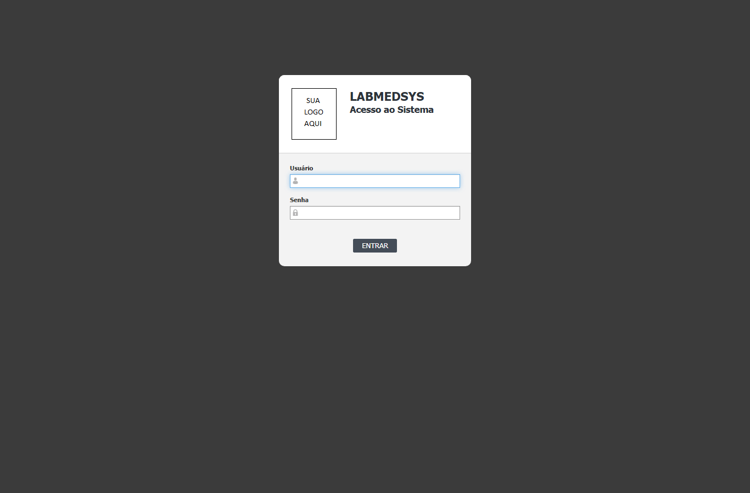
Figura 1 – Tela de acesso ao sistema
3. Na tela inicial, clique no módulo que deseja usar. Só aparecem para uso os módulos e as telas liberados para o seu perfil.
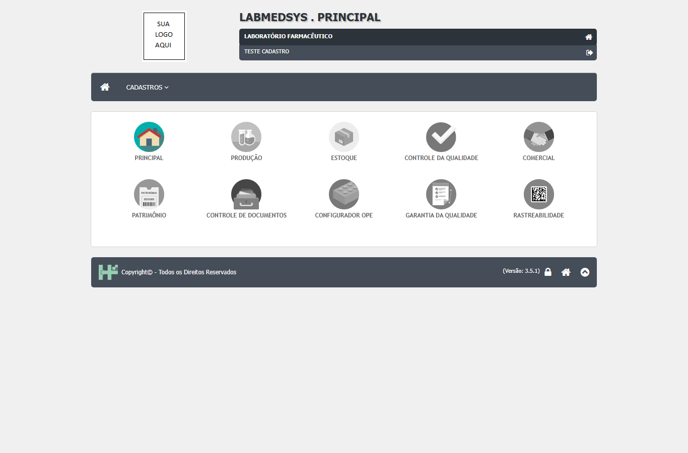
Figura 2 – Tela inicial com os módulos do sistema
Mensagens de acesso
Mensagem | O que significa | O que fazer
Preencha o Usuário / Preencha a Senha | Campo em branco. | Preencha o campo indicado.
O usuário informado é inválido! | O login não existe. | Confira o login digitado.
A senha está incorreta, você tem mais N tentativa(s)… | Senha errada. | Digite a senha com atenção: no 4º erro seguido a conta é bloqueada.
O usuário informado foi bloqueado devido o limite de tentativas… | Conta bloqueada por senhas erradas. | Peça ao administrador um Reset de senha.
O usuário informado está inativo! / A conta do usuário informado está inativa! | Usuário ou conta desativados. | Procure o administrador.
A data de validade do usuário informado não permite o acesso ao sistema! | Fora do período de validade da conta. | Procure o administrador.
Seu perfil não possuí permissão! | O seu perfil não tem nenhuma tela liberada. | Procure o administrador.
Sessão Expirada! Faça login novamente. | A sessão terminou por falta de uso. | Entre de novo.

Atenção
A sessão termina depois de um período sem uso (hoje, entre 10 e 20 minutos). Salve o que estiver fazendo antes de se afastar.
  - Trocar a senha
A troca é obrigatória no primeiro acesso, depois de um Reset de senha feito pelo administrador e quando a senha vence. Nesses casos, o sistema abre a tela de troca logo após o login.
1. Informe a Senha Atual.
2. Informe a Nova Senha e repita em Confirma Nova Senha.
3. Clique em CONFIRMA e, na pergunta "Confirma a troca de senha?", clique em SIM.
4. Com a mensagem "Senha alterada com sucesso!", o sistema volta à tela de acesso. Entre com a nova senha.
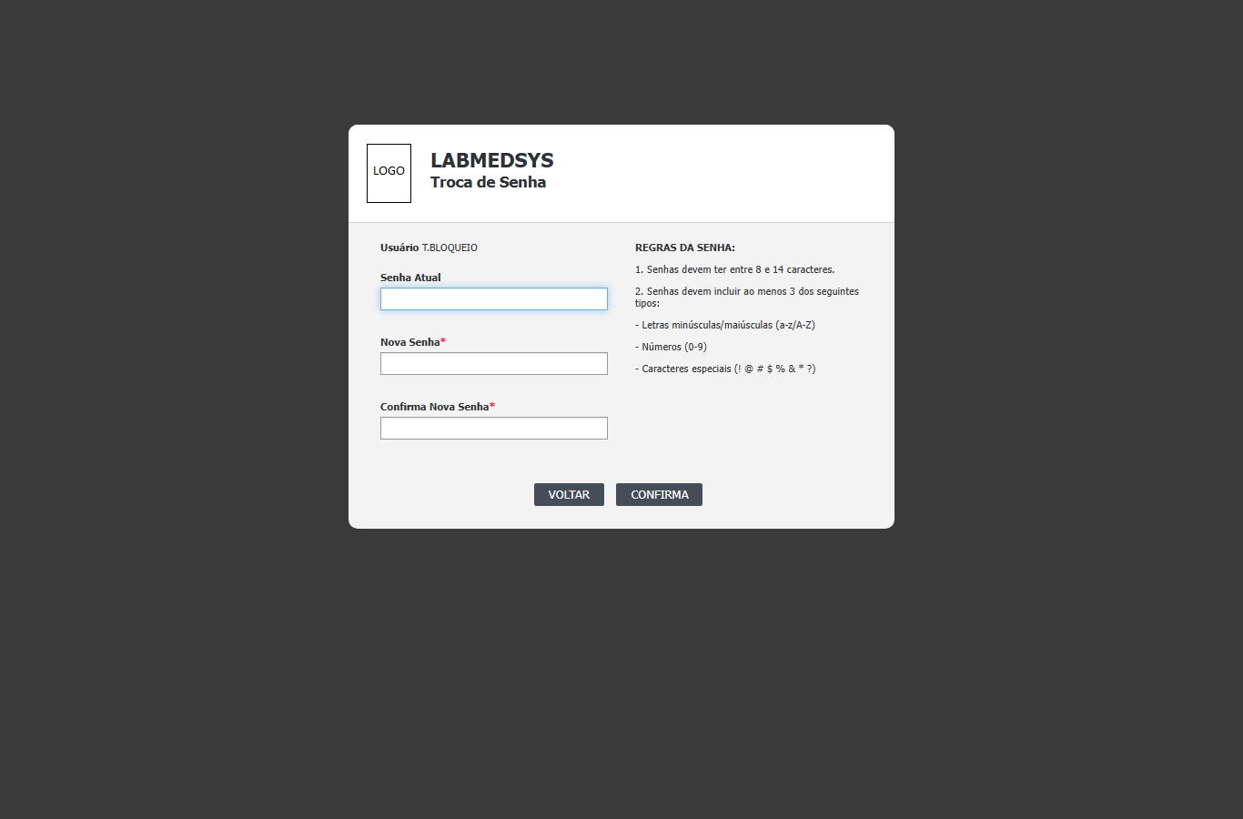
Figura 3 – Tela de troca de senha
Regras da senha
- Pelo menos 8 caracteres.
- Pelo menos 3 destes tipos: letras minúsculas ou maiúsculas, números (0-9) e caracteres especiais (! @ # $ % & * ?).
- Não pode ser igual às 3 últimas senhas usadas.
- A senha vence no prazo definido na sua conta (normalmente 60 dias). A senha provisória vale 5 dias.
Mensagem | O que significa
Senha atual incorreta! | A senha atual digitada não confere.
A estrutura da senha não é permitida! | A nova senha não segue as regras acima.
Nova senha e senha anterior não devem ser iguais! | A nova senha é igual à atual.
Senha não pode ser igual as 3 últimas senhas utilizadas! | A nova senha repete uma senha recente.

  - Sair do sistema
Clique no ícone de saída, no canto superior direito da tela. Ao sair do Principal, feche também as janelas abertas de outros módulos: na versão atual, eles continuam abertos.
- PADRÃO DE USO DAS TELAS

Todas as telas de cadastro do Principal funcionam do mesmo jeito. Conhecendo este padrão, você consegue usar qualquer cadastro.
  - Pesquisar
1. No menu, escolha o grupo (ADMINISTRAÇÃO, CADASTROS ou TABELAS DE APOIO) e a tela.
2. Preencha um ou mais filtros (por exemplo, parte da descrição) e clique em PESQUISAR. Sem filtros, a lista traz todos os registros.
3. Use LIMPAR para apagar os filtros.
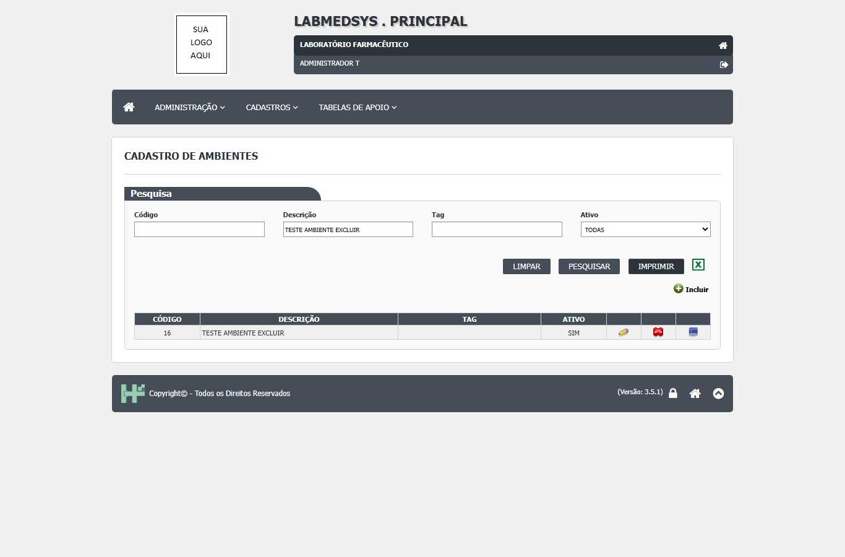
Figura 4 – Exemplo de tela de pesquisa (Cadastro de Ambientes)
Atenção
A pesquisa por nome diferencia acentos: para achar "LABORATÓRIO", digite com acento ("laboratório"). Maiúsculas e minúsculas não fazem diferença.
  - Ícones da lista
Ícone / botão | Função
Incluir (+) | Abre a tela para cadastrar um novo registro.
Lápis | Abre o registro para alterar.
X vermelho | Exclui o registro (exclusão lógica: ele sai da lista, mas continua guardado).
Log | Mostra o histórico de alterações do registro.
IMPRIMIR | Gera o relatório da lista, respeitando os filtros.
X verde (Excel) | Exporta a lista para planilha.

Os ícones e botões só aparecem se o seu perfil tiver a permissão correspondente.
  - Incluir e alterar
1. Clique em Incluir (ou no lápis, para alterar).
2. Preencha os campos. Os marcados com * são obrigatórios.
3. Na alteração, preencha a Justificativa (o motivo da alteração).
4. Clique em SALVAR. O sistema pergunta "Confirma a inclusão do item?" (ou "alteração"): clique em SIM.
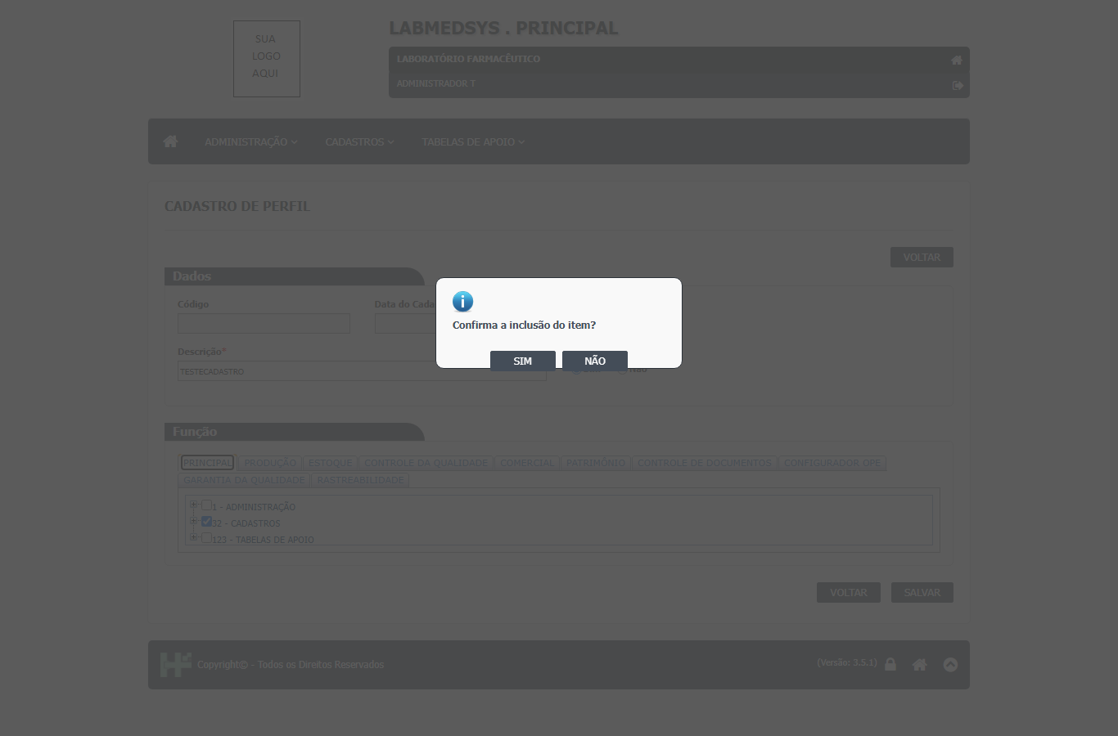
Figura 5 – Confirmação antes de gravar
5. Se faltar algum campo obrigatório, o sistema avisa depois do SIM. Corrija e salve de novo.
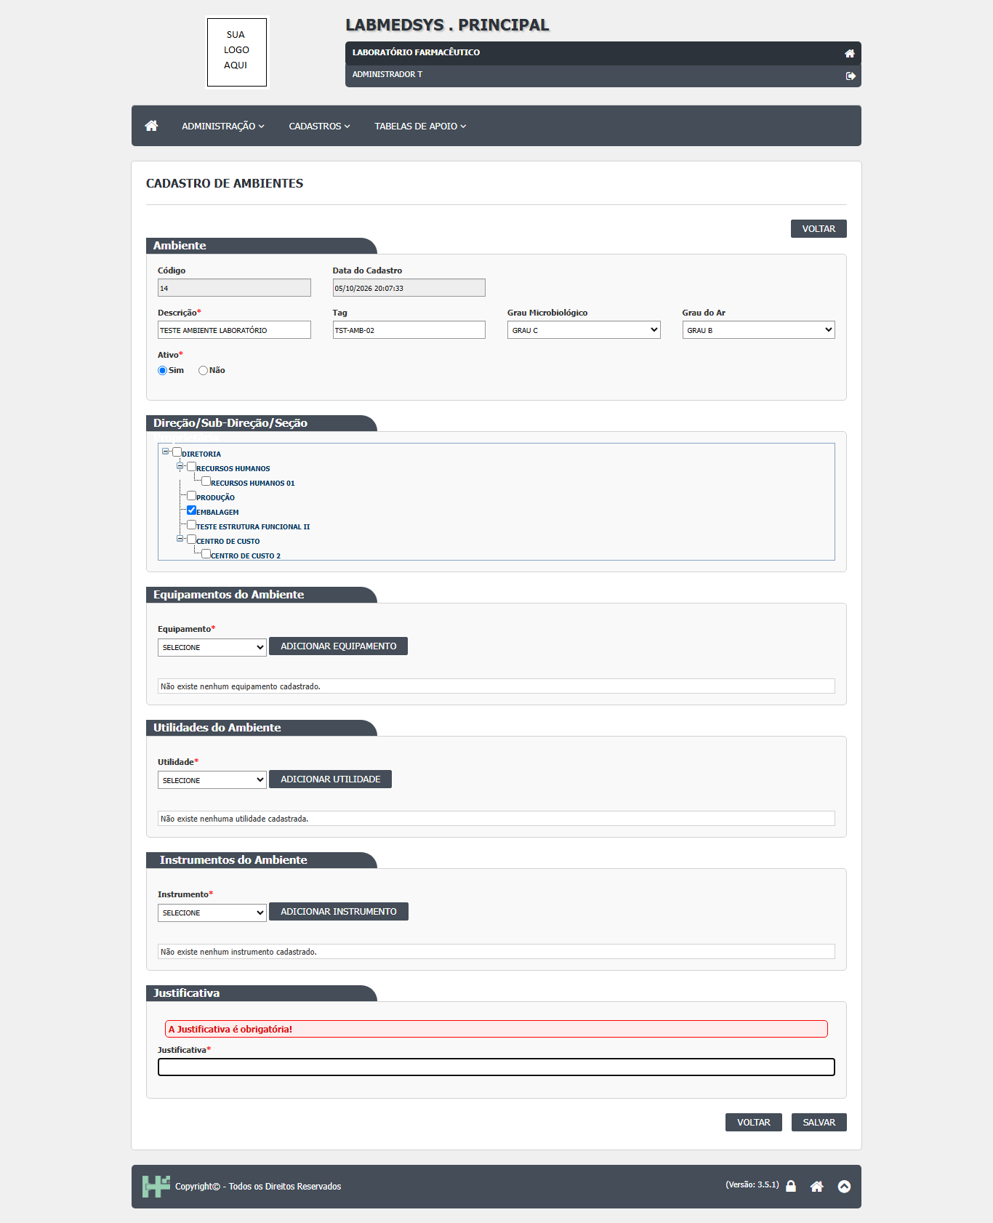
Figura 6 – Aviso de justificativa obrigatória
  - Inativar
Para deixar de usar um registro sem excluí-lo, abra-o, marque Ativo: Não, informe a justificativa e salve. Registros inativos deixam de aparecer nas listas de escolha das outras telas, mas continuam no histórico.
  - Excluir
1. Na lista, clique no X vermelho do registro.
2. Se a tela pedir, informe a Justificativa da exclusão.
3. Confirme com SIM.
O registro sai da lista, mas continua guardado no banco (lixeira).
Quando a exclusão é recusada
A mensagem "Exclusão inválida, existem referências com outras tabelas." significa que outro cadastro usa o registro (por exemplo, um ponto de água ligado ao ambiente), ou que há itens vinculados na própria tela (por exemplo, tipos de manutenção marcados no equipamento). Remova esses vínculos e tente de novo.
  - Consultar o histórico (log)
Clique no ícone Log do registro. O histórico mostra cada alteração: campo, valor antigo, valor novo, data, hora, usuário e justificativa.
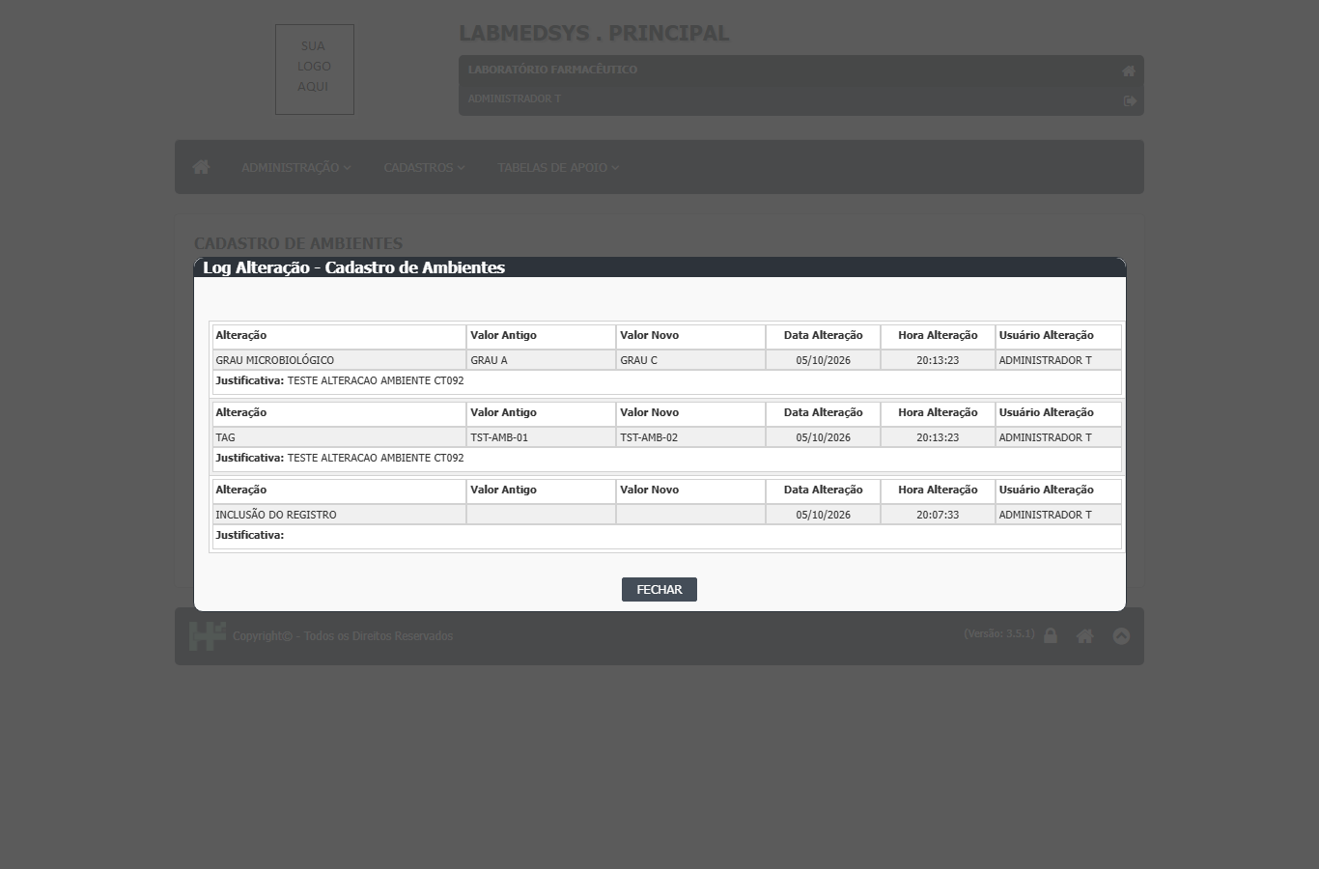
Figura 7 – Histórico de alterações de um registro
  - Imprimir e exportar
Depois de pesquisar, clique em IMPRIMIR para abrir o relatório em nova janela, ou no ícone do Excel para baixar a planilha. Os dois trazem só os registros da pesquisa.
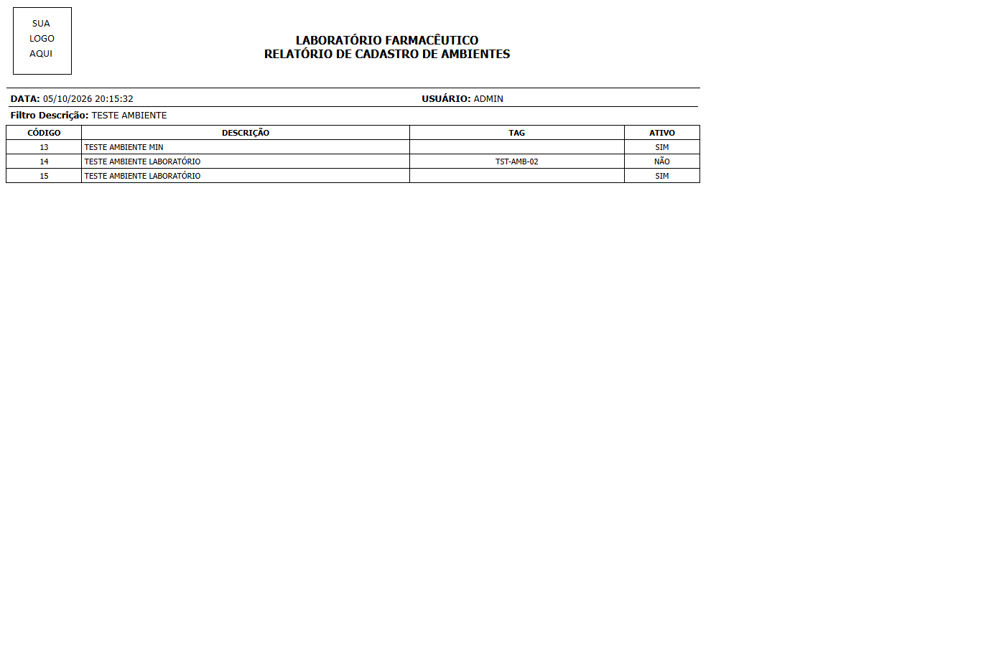
Figura 8 – Relatório gerado pela lista
- PERFIL

Menu ADMINISTRAÇÃO › Perfil. Um perfil é um conjunto de permissões: quais telas o usuário pode abrir e o que pode fazer em cada uma. Cada usuário recebe um ou mais perfis e soma as permissões de todos.
  - Pesquisa
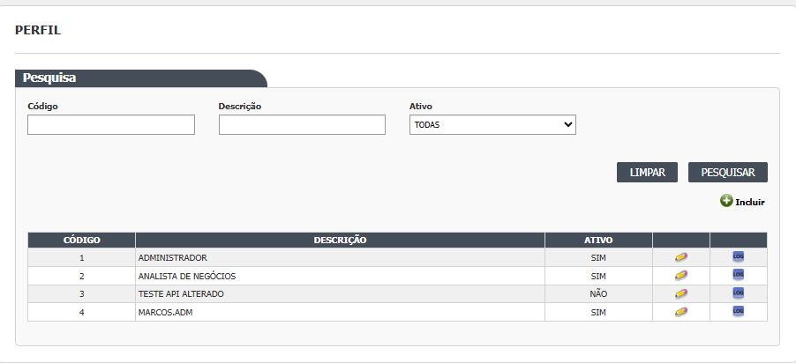
Figura 9 – Tela de pesquisa de perfil
Campos
Campo | Descrição | Tipo | Obrigatório
Código | Código identificador do perfil | Integer | Pesquisa exata
Descrição | Nome ou descrição do perfil | Varchar(100) | Permite pesquisa parcial
Ativo | Situação do perfil | Seleção | Filtra perfis ativos, inativos ou todos

Botões
Nome | Função
Pesquisar | Executa a pesquisa conforme os filtros informados.
Limpar | Remove todos os filtros informados na pesquisa.
Incluir | Abre a tela de cadastro para criação de um novo perfil.
Editar | Permite alterar as informações do perfil selecionado.
Log | Exibe o histórico de alterações realizadas no perfil (Audit Trail).

  - Cadastro
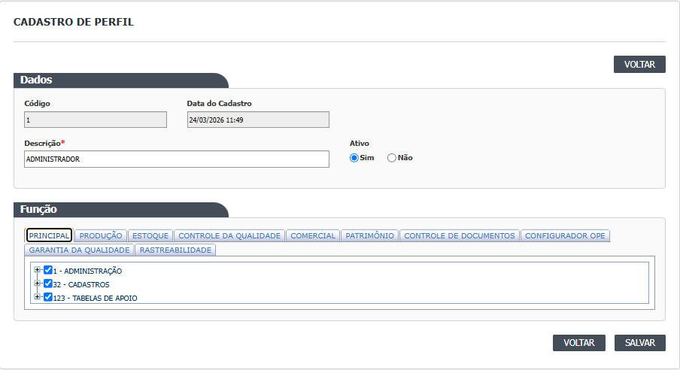
Figura 10 – Tela de cadastro de perfil
Campos
Nome | Descrição | Tipo | Obrigatório
Código | Código do perfil | Texto | Preenchimento Automático
Data do cadastro | Data do cadastro | Data | Preenchimento Automático
Descrição | Descrição do perfil | Texto | Sim
Ativo | Sim ou Não | Seleção | Sim

Como montar as permissões
1. Informe a Descrição do perfil e marque Ativo: Sim.
2. Na área Função, escolha a aba do módulo (Principal, Produção, Estoque…).
3. Abra a árvore e marque as telas e ações:
- marcar só a tela libera a consulta (o usuário abre e vê, sem gravar);
- marcar uma ação (Incluir, Alterar, Excluir, Imprimir/Excel, Consultar log) marca a tela automaticamente;
- desmarcar a última ação de uma tela desmarca a tela.
4. Clique em SALVAR e confirme com SIM.
Atenção
- Na descrição do perfil, os caracteres _, ', - e / são removidos automaticamente.
- O sistema aceita gravar um perfil sem nenhuma tela marcada, mas o usuário com esse perfil não consegue entrar.
- As mudanças de permissão valem a partir do próximo acesso do usuário.
- PROFISSIONAL (USUÁRIO)

Menu ADMINISTRAÇÃO › Profissional. Cadastro das pessoas que usam o sistema. A conta de acesso (login e perfis) é criada depois, na tela Conta Usuário.
  - Pesquisa
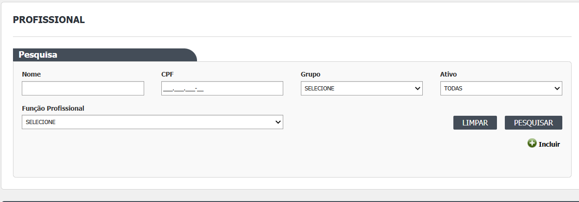
Figura 11 – Tela de pesquisa de profissional
Campos
Nome | Descrição | Tipo | Observação
Nome | Nome do profissional | Texto | Pesquisa parcial
CPF | Cadastro de Pessoa Física | Texto | Pesquisa exata
Grupo | Grupo organizacional | Seleção | Opcional
Ativo | Situação do cadastro | Seleção | Ativo, Inativo ou Todos
Função Profissional | Função exercida | Seleção | Pesquisa opcional

Botões
Nome | Função
Pesquisar | Executa a pesquisa conforme filtros informados.
Limpar | Remove todos os filtros.
Imprimir | Emite relatório dos registros encontrados.
Exportar Excel | Exporta o resultado da pesquisa para planilha eletrônica.
Incluir | Abre a tela de cadastro de profissional.
Editar | Permite alterar o cadastro selecionado.
Excluir | Solicita a exclusão lógica do cadastro.
Log | Exibe o histórico de alterações do profissional.

  - Cadastro
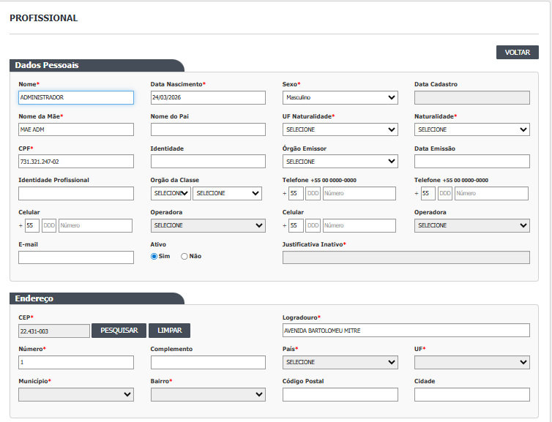
Figura 12 – Tela de cadastro de profissional
Dados pessoais
Nome | Descrição | Tipo | Obrigatório
Nome | Nome completo do profissional | Varchar(200) | Campo obrigatório
Data Nascimento | Data de nascimento | Date | Campo obrigatório
Sexo | Sexo do profissional | Lista | Masculino / Feminino / Outro (conforme parametrização)
Data Cadastro | Data de criação do registro | Datetime | Gerado automaticamente
Nome da Mãe | Nome completo da mãe | Varchar(200) | Campo obrigatório
Nome do Pai | Nome completo do pai | Varchar(200) | Opcional
UF Naturalidade | Unidade Federativa de nascimento | Lista | Campo obrigatório
Naturalidade | Município de nascimento | Lista | Campo obrigatório
CPF | Cadastro de Pessoa Física | Varchar(14) | Obrigatório e único
Identidade | Número do documento de identidade | Varchar(20) | Opcional
Órgão Emissor | Órgão emissor do documento | Lista | Opcional
Data Emissão | Data de emissão da identidade | Date | Opcional
Identidade Profissional | Registro profissional | Varchar(30) | Conforme conselho profissional
Órgão da Classe | Conselho profissional | Lista | Ex.: CRF, CRM, CRQ
Telefone 1 | Telefone principal | Varchar(20) | Opcional
Telefone 2 | Telefone secundário | Varchar(20) | Opcional
Celular 1 | Número celular | Varchar(20) | Opcional
Operadora 1 | Operadora do celular | Lista | Opcional
Celular 2 | Número celular alternativo | Varchar(20) | Opcional
Operadora 2 | Operadora do celular | Lista | Opcional
E-mail | Correio eletrônico | Varchar(150) | Deve possuir formato válido
Ativo | Situação do cadastro | Boolean | Sim / Não
Justificativa Inativo | Motivo da inativação | Varchar(500) | Obrigatório quando Ativo = Não

Setor
Nome | Descrição | Tipo | Obrigatório
Setor | Departamento de atuação | Lista | Opcional
Cargo | Cargo ocupado | Varchar(100) | Opcional
Matrícula | Identificação funcional | Varchar(30) | Opcional
Especialização | Formação ou especialidade | Varchar(150) | Opcional
Grupo | Grupo organizacional | Lista | Campo obrigatório

Justificativa
Nome | Descrição | Tipo | Obrigatório
Justificativa | Motivo da inclusão ou alteração do cadastro | Varchar(1000) | Campo obrigatório

Atenção
- Os campos obrigatórios são cobrados depois da confirmação SIM: nome, data de nascimento, sexo, nome da mãe, UF e naturalidade, CPF, CEP, logradouro, número, bairro e grupo.
- Para inativar, marque Ativo: Não e informe a justificativa: o profissional inativo não consegue entrar no sistema.
- A exclusão abre uma tela própria e exige justificativa.
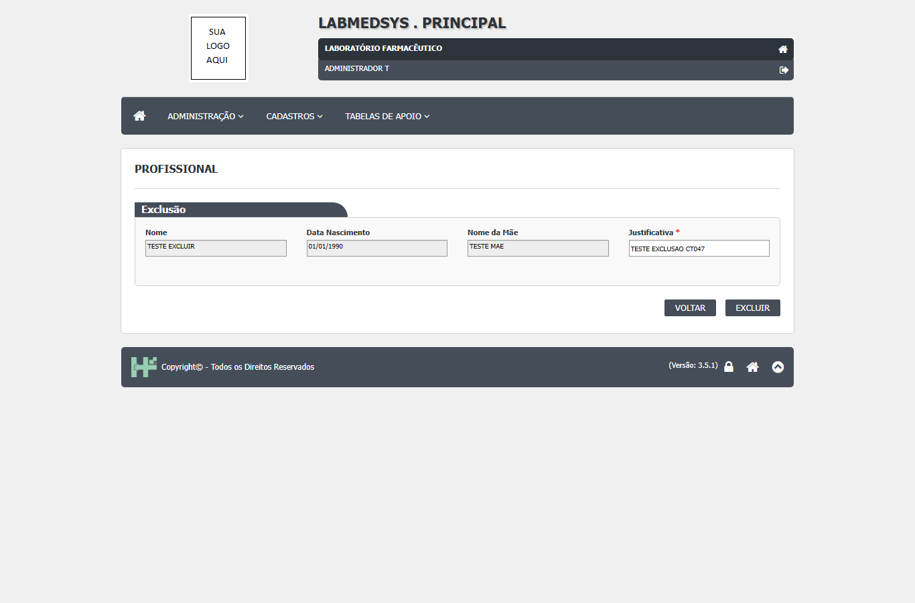
Figura 13 – Tela de exclusão de profissional, com justificativa
- CONTA USUÁRIO

Menu ADMINISTRAÇÃO › Conta usuário. Cria e mantém o acesso do profissional: login, validade, prazo da senha e perfis.
  - Pesquisa
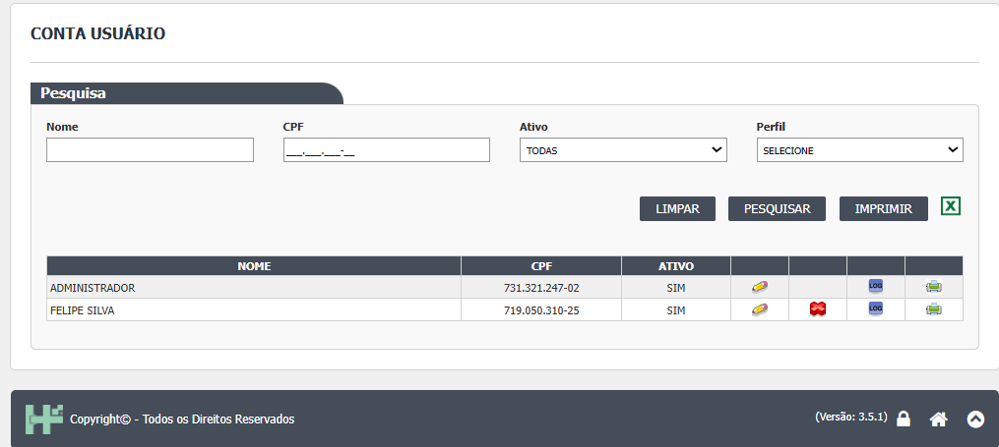
Figura 14 – Tela de pesquisa de conta
Campos
Nome | Descrição | Tipo | Observação
Nome | Nome do profissional | Texto | Permite pesquisa parcial.
CPF | Cadastro de Pessoa Física | Texto | Pesquisa por valor exato.
Ativo | Situação da conta | Seleção | Exibe usuários ativos, inativos ou todos.
Perfil | Perfil de acesso associado ao usuário. | Seleção | Lista proveniente do cadastro de Perfis.

Botões
Nome | Função
Pesquisar | Executa a pesquisa conforme os filtros informados.
Limpar | Remove todos os filtros da pesquisa.
Imprimir | Gera relatório contendo os registros encontrados.
Exportar (Excel) | Exporta os registros da pesquisa para arquivo Excel.

  - Cadastro
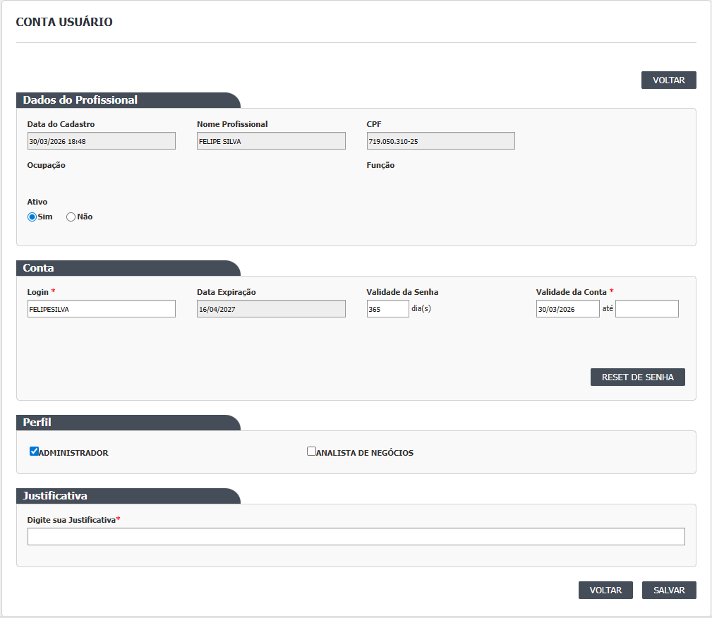
Figura 15 – Tela de conta do usuário
Campos da conta
Nome | Descrição | Tipo | Obrigatório
Login | Nome de acesso | Texto | Sim
Data Expiração | Data limite de acesso | Data | Não
Validade da senha | Tempo de validade (dias) | Numérico | Não
Validade da conta | Período de validade | Data | Sim

Criar uma conta
1. Na lista, localize o profissional e clique em Incluir na linha dele.
2. Informe o Login (único no sistema; é gravado em maiúsculas).
3. Informe a Validade da Conta (data inicial; a final é opcional) e a Validade da Senha em dias (padrão 60).
4. Marque pelo menos um Perfil.
5. Salve e confirme. O sistema mostra a senha provisória na mensagem de sucesso. Entregue-a ao usuário de forma reservada: ele terá de trocá-la no primeiro acesso.
Reset de senha e desbloqueio
Use o botão RESET DE SENHA quando o usuário esquecer a senha ou for bloqueado por erros. O sistema gera uma nova senha provisória, válida por 5 dias, e o usuário troca a senha no próximo acesso. Com a conta inativa, o botão não aparece: reative a conta antes.
Atenção
- Toda alteração da conta exige justificativa.
- O histórico da conta registra inclusão, ativação, login, validades e perfis incluídos ou retirados.
- AMBIENTES

Menu CADASTROS › Ambientes. Salas e áreas da fábrica, com o grau de contaminação do ar e microbiológico, e os equipamentos, instrumentos e utilidades instalados em cada uma.
  - Pesquisa
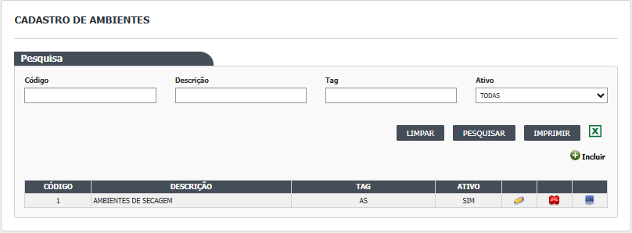
Figura 16 – Tela de pesquisa de ambientes
Campo | Descrição | Tipo
Código | Identificador do ambiente | Numérico
Descrição | Nome do ambiente | Texto
Tag | Identificação técnica | Texto
Ativo | Status do ambiente | Seleção

  - Cadastro
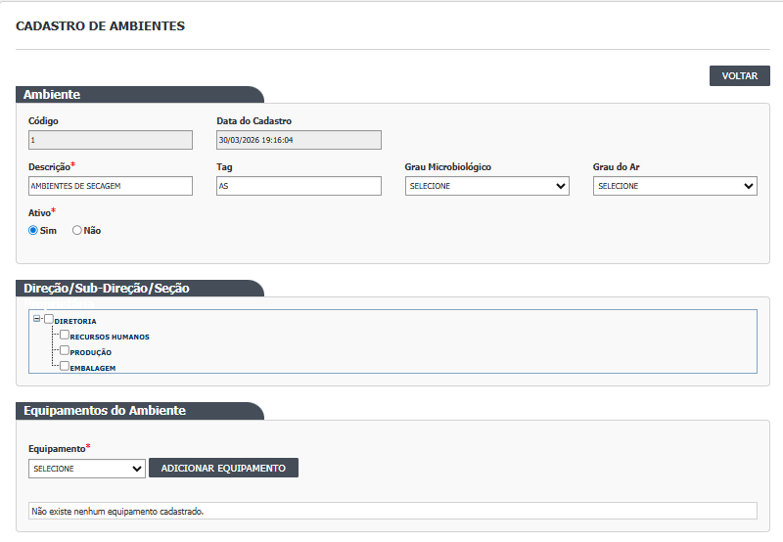
Figura 17 – Tela de cadastro de ambiente
Campo | Descrição | Tipo | Obrigatório
Código | Identificador | Numérico | Não
Data do Cadastro | Data de criação | Data | Não
Descrição | Nome do ambiente | Texto | Sim
Tag | Identificação técnica | Texto | Não
Grau Microbiológico | Classificação microbiológica | Seleção | Não
Grau do Ar | Classificação do ar | Seleção | Não
Ativo | Status do ambiente | Rádio | Sim

Atenção
- Só a Descrição é obrigatória.
- Um ambiente usado por outro cadastro (por exemplo, um ponto de água) não pode ser excluído: inative-o.
- Ambiente inativo deixa de aparecer nas listas de escolha.
- EQUIPAMENTOS

Menu CADASTROS › Equipamentos. Equipamentos da fábrica, com categoria, fabricante, fornecedor e tipos de manutenção.
  - Pesquisa
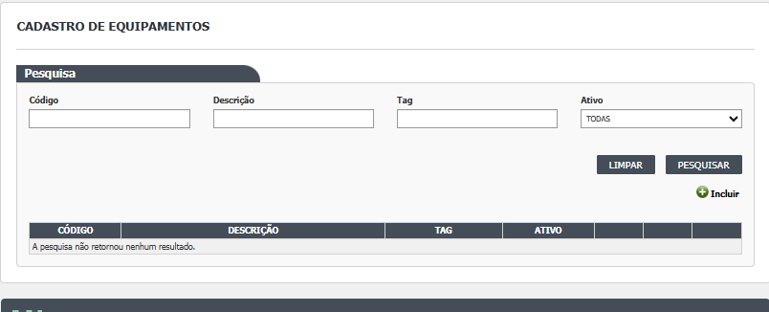
Figura 18 – Tela de pesquisa de equipamentos
Campo | Descrição | Tipo
Código | Identificador do equipamento | Numérico
Descrição | Nome do equipamento | Texto
Tag | Identificação técnica | Texto
Ativo | Status do equipamento | Seleção

  - Cadastro
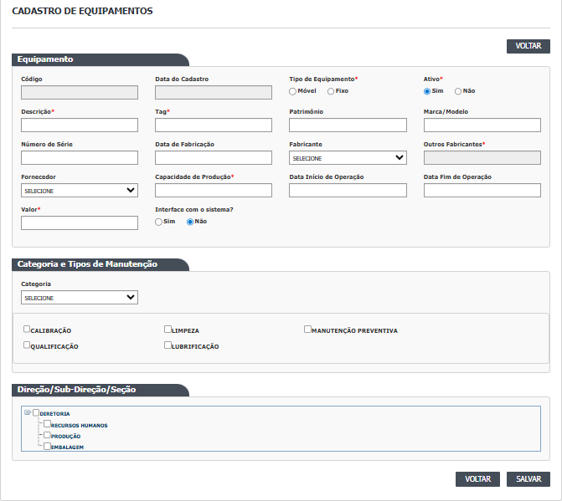
Figura 19 – Tela de cadastro de equipamento
Campo | Descrição | Tipo | Obrigatório
Código | Identificador | Numérico | Não
Data do Cadastro | Data de criação | Data | Não
Tipo de Equipamento | Móvel ou Fixo | Seleção | Sim
Ativo | Status | Rádio | Sim
Descrição | Nome do equipamento | Texto | Sim
Tag | Identificação técnica | Texto | Sim
Patrimônio | Código patrimonial | Texto | Não
Marca / Modelo | Modelo do equipamento | Texto | Não
Número de Série | Número serial | Texto | Não
Data de Fabricação | Data fabricação | Data | Não
Fabricante | Empresa fabricante | Seleção | Não
Outros Fabricantes | Campo livre | Texto | Sim
Fornecedor | Empresa fornecedora | Seleção | Não
Capacidade de Produção | Capacidade operacional | Texto | Sim
Data Início de Operação | Início utilização | Data | Não
Data Fim de Operação | Encerramento | Data | Não
Valor | Valor financeiro do equipamento | Numérico | Sim
Interface com o sistema? | Indica integração sistêmica | Rádio | Não

Atenção
- Preencha sempre a Categoria: sem ela, a gravação falha e a tela para de responder.
- Fabricante e Fornecedor vêm do cadastro de Pessoa jurídica; só aparecem as ativas.
- Para excluir um equipamento, desmarque antes os tipos de manutenção e os ambientes vinculados.
- PESSOA JURÍDICA

Menu CADASTROS › Pessoa jurídica. Empresas que se relacionam com a fábrica: clientes, fornecedores, transportadoras, fabricantes e a própria empresa. Uma mesma empresa pode ter vários tipos.
  - Pesquisa
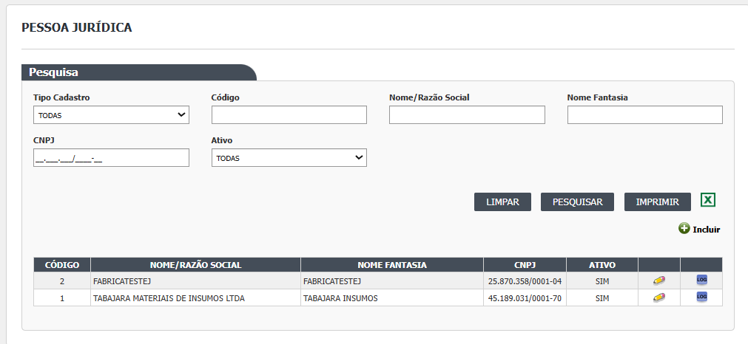
Figura 20 – Tela de pesquisa de pessoa jurídica
Nome | Descrição | Tipo | Observação
Tipo de cadastro | Tipo da entidade (cliente, fornecedor etc.) | Seleção
Código | Código da Pessoa jurídica | Texto
Nome/Razão social | Nome legal da empresa | Texto
Nome fantasia | Nome comercial | Texto
CNPJ | Cadastro nacional pessoa jurídica | Alfanumérico | Preparar máscara para o novo CNPJ
Ativo | Todas, Sim e Não | Seleção

  - Cadastro
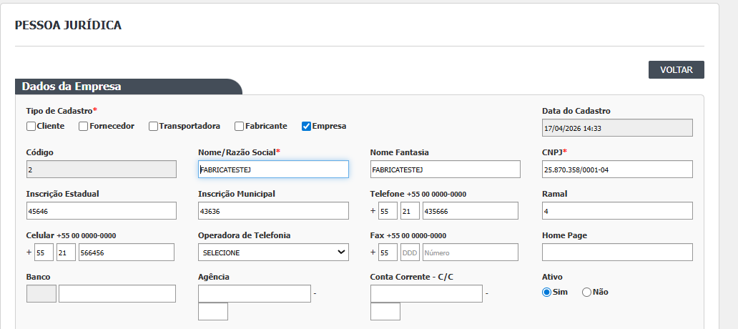
Figura 21 – Tela de cadastro de pessoa jurídica
Dados da empresa
Nome | Descrição | Tipo | Obrigatório
Tipo de Cadastro | Tipo de pessoa jurídica | Seleção | Sim
Data do cadastro | Data do cadastro no sistema | Data | Preench. Automático
Código | Código Pessoa jurídica | Texto | Preench. Automático
Nome/Razão social | Nome legal da empresa | Texto | Sim
Nome fantasia | Nome comercial da empresa | Texto | Não
CNPJ | Cadastro nacional pessoa jurídico | Alfanumérico | Sim
Inscrição Estadual | Registro estadual | Numérico | Não
Inscrição Municipal | Registro municipal | Numérico | Não
Telefone | Contato | Texto | Não
Celular | Contato | Texto | Não
Fax | Contato | Texto | Não
Home page | Website | Texto | Não
Banco | Dados bancários | Numérico | Não
Agência | Agência bancária | Numérico | Não
Conta Corrente | Conta bancária | Numérico | Não
Ativo | Seleção | Sim/Não | Sim

Endereço
Nome | Descrição | Tipo | Obrigatório
CEP | Código Postal | Seleção | Sim
Logradouro | Endereço | Texto | Sim
Número | Número | Texto | Sim
Complemento | Complemento do endereço | Texto | Não
Município | Cidade | Texto | Sim
Bairro | Bairro | Texto | Sim
UF | Unidade Federativa | Texto | Sim
País | País | Texto | Sim

Atenção
- O CNPJ é validado e não pode se repetir ("CNPJ inválido!", "CNPJ já cadastrado!").
- Não há exclusão de pessoa jurídica: para deixar de usar, inative. A empresa inativa sai das listas de Fabricante e Fornecedor dos equipamentos.
- DEMAIS CADASTROS

As telas abaixo seguem o mesmo padrão de uso (pesquisar, incluir, alterar, inativar, excluir e consultar o histórico). A descrição dos campos de cada uma está no documento de análise do módulo Principal.
Menu | Telas
ADMINISTRAÇÃO | Notificações padrão, Configurar notificação, Notificações do sistema, Microservices
CADASTROS | Instrumentos, Pontos de água, Utensílios, Utilidades, Categoria de equipamento, Centro de custo, Conta contábil, Conta gerencial, Estrutura funcional, Funções profissionais, Grupo de usuários, Local físico
TABELAS DE APOIO | Grau de contaminação

